Областное государственное бюджетное учреждение социального обслуживания Комплексный центр социального обслуживания населения Нижнеудинского района»
Мы всегда рады Вас видеть
Наш адрес:
665106 Иркутская область, г. Нижнеудинск, ул. Советская, 19 пом. 2
Режим работы:
Понедельник с 8 до 17 часов
Вторник с 8 до 17 часов
Среда с 8 до 17 часов
Четверг с 8 до 17 часов
Пятница с 8 до 17 часов
Перерыв: с 13 до 14 часов
Где можно получить информацию
Если вы знаете человека находящегося в социально опасном положении, одиноких пожилых граждан и инвалидов, проживающих в антисанитарных условиях, влекущих угрозы жизни и здоровью, нуждающихся в предоставлении социальных услуг

Позвоните Нам по телефону
8 (39557)71460

8(39557)70609

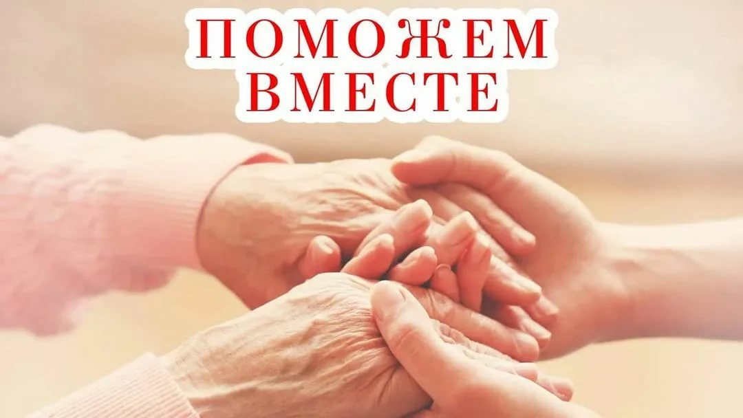

ОТДЕЛЕНИЯ СОЦИАЛЬНОГО ОБСЛУЖИВАНИЯ НА ДОМУ
В этом мире пользу приносит каждый, кто облегчает бремя другого человека»
Отделения социального обслуживания на дому осуществляют предоставление социальных услуг гражданам старшего поколения и инвалидам в форме социального обслуживания на дому.
Социальные услуги на дому направлены на улучшение условий жизнедеятельности граждан при сохранении пребывания граждан в привычной благоприятной среде – месте их проживания и поддержке их социального, психологического и физического статуса.
Основные виды услуг, предоставляемых в отделениях социального обслуживания на дому:
- социально- бытовые;
- социально-медицинские;
-социально-психологические;
- социально-правовые;
- услуги в целях повышения коммуникативного потенциала получателей социальных услуг.
